МУНИЦИПАЛЬНОЕ БЮДЖЕТНОЕ ОБРАЗОВАТЕЛЬНОЕ УЧРЕЖДЕНИЕ

ДОПОЛНИТЕЛЬНОГО ОБРАЗОВАНИЯ ДЕТЕЙ

«ДОМ ДЕТСКОГО ТВОРЧЕСТВА»  
г.Реутов

Проектная деятельность в   
дополнительном образовании

Выполнила: Бугрова Е.Ю.,

Заместитель директора

МБОУ ДОД «ДДТ»

2014 год

**Метод проектов**  
 Проект - это совокупность определенных действий, документов, предварительных текстов, замысел для создания реального объекта, предмета, создания разного рода теоретического продукта. Это всегда творческая деятельность.   
 В условиях дополнительного образования нет жёстких рамок классно-урочной системы, выбор содержания, тематики и проблематики проектов и  исследований обучающимися происходит в  момент выбора направления дополнительной образовательной деятельности при учёте возрастных особенностей детей.  
 Метод проектов - педагогическая технология, ориентированная не на интеграцию фактических знаний, а на их применение и приобретение новых. Активное включение ребёнка в создание тех или иных проектов дает ему возможность осваивать новые способы человеческой деятельности в социо­культурной среде.   
 Всякая деятельность с детьми, в том числе и обучение, должна строить­ся с учетом их интересов, потребностей, основываясь на личном опыте ре­бенка.  
  **Основной задачей** обучения по методу проектов является исследование детьми вместе с педагогом окружающей жизни. Все, что ребята делают, они должны делать сами (один, с группой, с педагогом, с другими людьми): спла­нировать, выполнить, проанализировать, оценить и, естественно, понимать, зачем они это сделали.  
 Программа в методе проектов строится как серия взаимосвязанных мо­ментов, вытекающих из тех или иных задач. Ребята должны научиться стро­ить свою деятельность совместно с другими ребятами, найти, добыть знания, необходимые для выполнения того или иного проекта, таким образом, раз­решая свои жизненные задачи, строя отношения друг с другом, познавая жизнь, ребята получают необходимые для этой жизни знания, причем само­стоятельно, или совместно с другими в группе, концентрируясь на живом и жизненном материале, учась разбираться путем проб в реалиях жизни.  
 В основе метода проектов лежит развитие познавательных, творческих навыков учащихся, умений самостоятельно конструировать свои знания, умений ориентироваться в информационном пространстве, развитие крити­ческого мышления.  
 Метод проектов всегда ориентирован на самостоятельную деятель­ность обучающихся - индивидуальную, парную, групповую, которую учащиеся выполняют в течение определенного отрезка времени. Этот подход органично сочетается с групповым подходом к обучению.   
 Ме­тод проектов всегда предполагает решение какой-то проблемы, предусматри­вающей, с одной стороны, использование разнообразных методов, с другой интегрирование знаний, умений из различных областей науки, техники, тех­нологии, творческих областей. Работа по методу проектов предполагает не только наличие и осознание какой-то проблемы, но и процесс ее раскрытия, решения, что включает четкое планирование действий, наличие замысла или гипотезы решения этой проблемы, четкое распределение ролей (если имеется в виду групповая работа), т.е. заданий для каждого участника при условии тесного взаимодействия.   
  
 **Основные требования к использованию метода проектов**  
1.**Наличие значимой в творческом плане задачи***,* требующей интегрированного знания, исследовательского поиска для ее решения   
2.**Практическая, теоретическая, познавательная значимость предпола­гаемых результатов** (например, выступление перед группой по материалу свой работы; со­вместное творчество нескольких обучающихся, сценарий праздничного мероприятия и т. д);  
3.**Самостоятельная** (индивидуальная, парная, групповая) деятельность обучающихся.  
4.**Определение конечных целей совместных**/индивидуальных проектов;  
5.**Определение базовых знаний** из различных областей, необходимых для работы над проектом.  
6.**Структурирование содержательной части проекта** (с указанием по­этапных результатов).  
7.**Использование исследовательских методов:**  
• определение проблемы, вытекающих из нее задач исследования;  
• выдвижение гипотезы их решения, обсуждение методов иссле­дования;  
• оформление конечных результатов;  
• анализ полученных данных;  
• подведение итогов, корректировка, выводы (использование в ходе совместного исследования метода "мозговой атаки", "круг­лого стола", статистических методов, творческих отчетов, про­смотров, т.д.).  
  
 **Этапы выполнения проекта**

1 этап. Определение темы, уточнение целей проекта. *Обучающиеся* уточняют информацию, обсуждают задание. *Педагог* мотивирует обучающихся, объ­ясняет цели проекта, наблю­дает.  
2 этап. Анализ проблемы, оп­ределение источников информации, поста­новка задач и выбор критериев оценки ре­зультатов, распреде­ление ролей в команде. *Обучающиеся ф*ормируют зада­чи, уточняют ин­формацию (ис­точники), выби­рают и обосновы­вают свои крите­рии успеха. *Педагог* помогает в ана­лизе и синтезе, наблюдает.  
3 этап. Выполнение проекта. *Обучающиеся* выполняют ис­следование и ра­ботают над про­ектом, оформля­ют проект. Педагог наблюдает, со­ветует.  
4 этап. Анализ выполнения проекта, достигнутых результатов (успехов и неудач) и причин это­го, анализ достижения поставленной цели. *Обучающиеся* участвуют в кол­лективном само­анализе проекта и самооценке. *Педагог* наблюдает, на­правляет про­цесс анализа.  
5 этап. Защита проекта. Подготовка доклада, обоснование процесса проектирования, объ­яснение полученных результатов, коллек­тивная защита проек­та, оценка, применение результатов на практике. *Обучающиеся* защищают про­ект, участвуют в коллективной оценке результа­тов проекта. *Педагог* участвует в коллективном анализе и оцен­ке результатов проекта.

**Опыт работы МБОУ ДОД «ДДТ» в проектной деятельности**

В Муниципальном бюджетном образовательном учреждении дополнительного образования детей «Дом детского творчества» г.Реутова более 17 лет существует коллектив народного танца «Девчата» под руководством педагога дополнительного образования высшей квалификационной категории Голландцевой Татьяны Викторовны. Коллектив – неоднократный победитель международных, областных, региональных конкурсов и фестивалей: «Юные таланты Московии», «Подмосковный перепляс», «Планета детства», «Бегущая по волнам» и др., участники многочисленных городских и областных мероприятий и концертов. Тема проектной деятельности обучающихся в этом творческом объединении «Народный танец». На первом этапе обучающиеся совместно с педагогом обсуждают и выбирают народный танец, который будут представлять на различных хореографических конкурсах и фестивалях (например, области России, ирландия, болгария, молдавия, дагестан, и др.).  
 Далее ребята собирают информацию о народных традициях, устоях, праздниках, характерных чертах национальности, костюмах этого народа, деталях костюма, что очень важно. Для этого дети изучают литературу, беседуют с родственниками, знакомыми, просматривают фотографии быта, костюмов, используют интернет-ресурсы. Даже, находясь на отдыхе в другой стране, девочки интересуются культурой этой страны, привозят национальные атрибуты, детали костюмов, что позволяет более подробно разработать костюм для выступления. Результаты этой творческой работы оформляются в виде альбомов, буклетов, презентаций. Особе место в исследовательской работе занимает коллекция кукол в национальных костюмах, которая постоянно пополняется, для наглядного представления о народном колорите. В процессе исследовательской работы участники коллектива «Девчата» обсуждают и анализируют на занятиях результаты своей деятельности, под руководством педагога применяют полученные знания в практической деятельности: в упражнениях, элементах танцевальных движений, создании костюмов. Здесь широко используются групповые методы творческой деятельности. Большую помощь во всей творческой работе оказывают родители.

Защита проекта в хореографическом коллективе «Девчата» - это создание своими руками (конечно, не без помощи педагога и родителей) национального костюма и представление изученного танца в этих костюмах на различных конкурсах и фестивалях. Анализ совместной работы педагога и обучающихся в оценке результатов этой работы членами жюри конкурсов, руководителями методических объединений, других творческих коллективов.

Результат выполненного проекта - "осязаемый", предметный, т.е., решена конкретная творческая задача по воплощению творческого замысла – показ национального колорита средствами хореографического искусства, конкретный практи­ческий результат – создание народного костюма - готовый к применению. В репертуаре коллектива «Девчата» большое количество народных танцев, готовых к показу на различных мероприятиях, концертах, конкурсах, фестивалях.

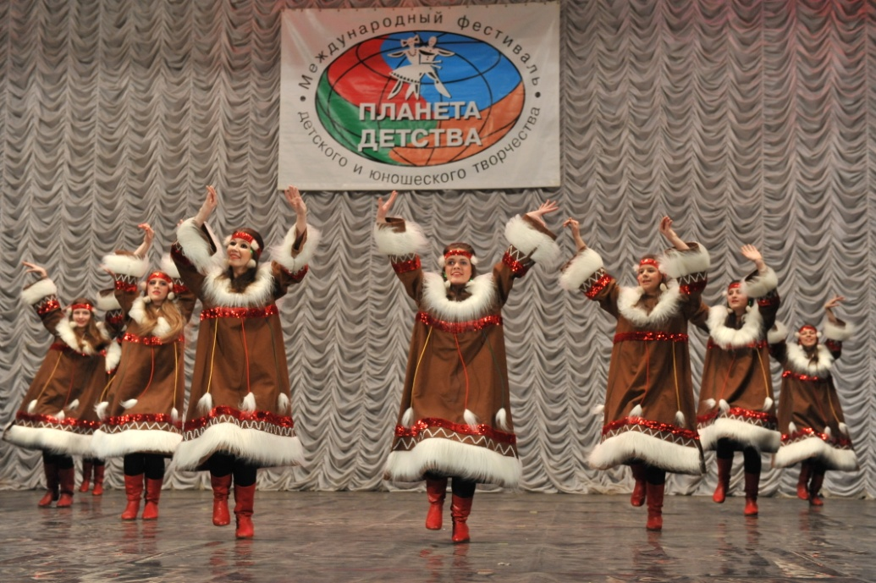

Корякский танец «Чайки»